Tema 2 – Inteligență Artificială: ML aplicat

Nenciu George-Robert, 333CC, GitHub

- Introducere
Această temă are ca scop aplicarea unor tehnici de învățare automată pentru clasificare, pe două seturi de date diferite (PIRvision și Calitatea aerului). Scopul este realizarea unei analize exploratorii a datelor, preprocesarea acestora și antrenarea mai multor algrotmi de clasificare pentru a compara performanțele.

- Analiza exploratorie a datelor
Pentru a rezolva cerința 3.1, este nevoie de abstractizarea datelor și de observarea acestora. Astel, ies în evidență:
  - PIRvision
- număr de înregistrări: 10.000;
- număr variabile: 63;
- tipuri variabile:
  - Timestamp – string;
  - Day Index – int;
  - Day – string;
  - Temp (F) – int;
  - Temp (C) – int;
  - OBS_1 – OBS_57 – int;
  - Class – int.

  - Calitatea aerului
- număr de înregistrări: 23.463;
- număr de variabile: 15;
- tipuri variabile:
  - Country Name – Categoric;
  - City Name – Categoric;
  - Overall AQI – Numeric;
  - Overall AQI Level – Categoric | target;
  - CO AQI Value – Numeric;
  - CO AQI Category – Categoric;
  - OZONE AQI Value – Numeric;
  - OZONE AQI Category – Categoric;
  - NO2 AQI Value – Numeric;
  - PM2.5 AQI Value – Numeric;
  - PM2.5 AQI Category – Categoric;
  - Volatile_Organic_Compound – Numeric.

- Rezultatele programului
Codul a fost cât mai modularizat posibil după timpul limitat pe care l-am avut. M-am folosit direct de fișierele cu toate datele pentru a reduce numărul de linii de cod necesare. Pentru boxplot-uri, am ales următoarele:
- pentru calitatea aerului se folosesc 6 coloane numerice;
- pentru pirvision se folosesc doar primele 10 OBS deoarece nu se pot vizualiza ușor, dar și pentru că au proprietăți similare în plotul cu ele individuale;
- am ales să introduc și la scară logaritmică pe axa OY deoarece au fost coloane de dominau pe celelalte pe unele proporții.

Toate datele au fost salvate organizat în folderul results, fiecare într-un subfolder al cărui nume indică categoria din care face parte.

- Preprocesare și analiză
Pentru a realiza sarcinile, mai întâi se realizează înlocuirea elementelor fără valoare. Urmează a fi contorizate și afișate ca output în terminal, apoi salvate într-un tabel. Fiecare coloană urmează a fi descrisă precum în Figura 1..
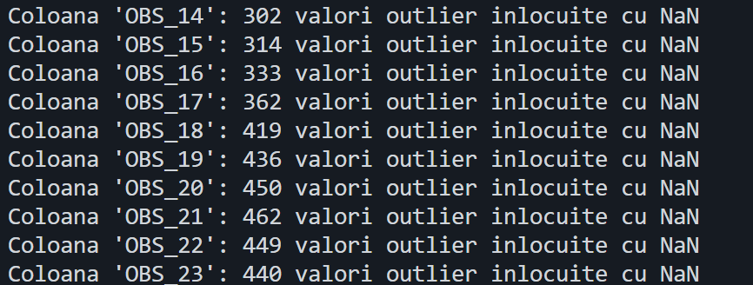

Figura 1. Exemplu pentru al doilea fișier cum apar outlier-urile

Aceasta a reprezentat doar prima etapă. Urmează imputarea pentru a reduce valorile extreme care ar pune în dificultate o analiză echilibrată. Am ales să se preia mediană pentru a avea nu avea maxime sau minime locale la o distanță foarte mare între ele. La fel, datele sunt afișate în terminal precum în Figura 2. și apoi în tabel.

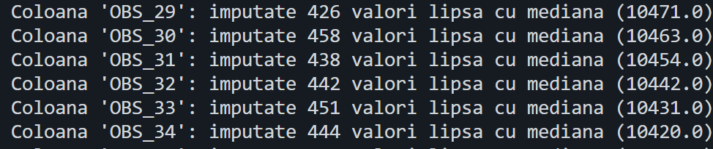
Figura 2. Exemplu pentru al doilea fișier cum apar valorile imputate

Etapa a treia este reprezentată de eliminarea coloanelor redundante. Am ales ca valoare pentru corelație 0.95 pentru a avea un rezultat cât mai natural. Precum în Figura 3. sunt eliminate OBS_48 și OBS_50.
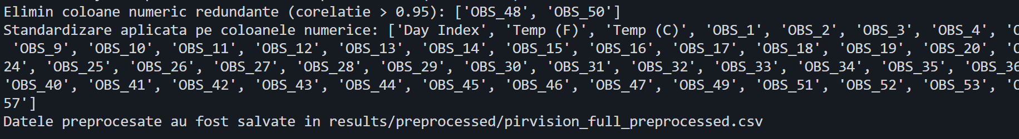
De asemenea, se aplică standardizare pe coloanele numerice, în final datele procesate fiind salvate.

Figura 3. Exemplu pentru al doilea fișier cum apar valorile imputate

A patra parte apare ca o analiză mai detaliată a fișierului. Se verifică dacă au apărut erori (valori lipsă), câte coloane categorice sunt și coloanele target esențiale. Pentru a observa pașii, sunt realizate două analize la început: cea numerică și cea categorică.
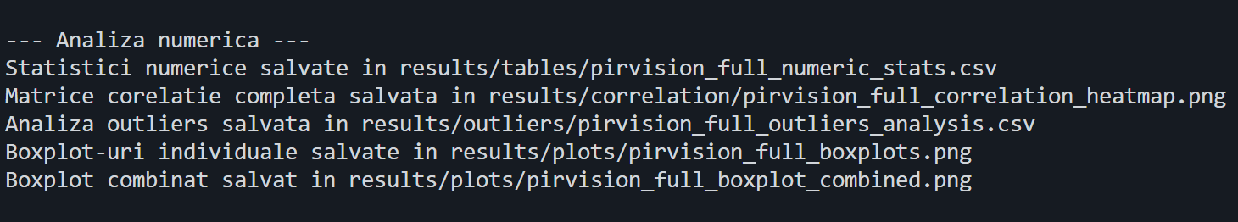
Analiza numerică creează 5 fișiere precum statistici, matrici de corelație, verificare valorilor imputate și boxplot-urile ca în Figura 4..

Figura 4. Analiza numerică asupra fișierului

Pentru a observa unele intervale ale unor coloane mai bine, am mai creat un plot în care scara pentru axa OY este logaritmică.
Analiza categorică se face analog ca cea anterioară și prezintă la final doar statistici și rezultatele chi-square, ambele salvate ca tabele.
Finalul analizei complete al fișierului constă în distribuția datelor sale.

- Vizualizare și interpretare date

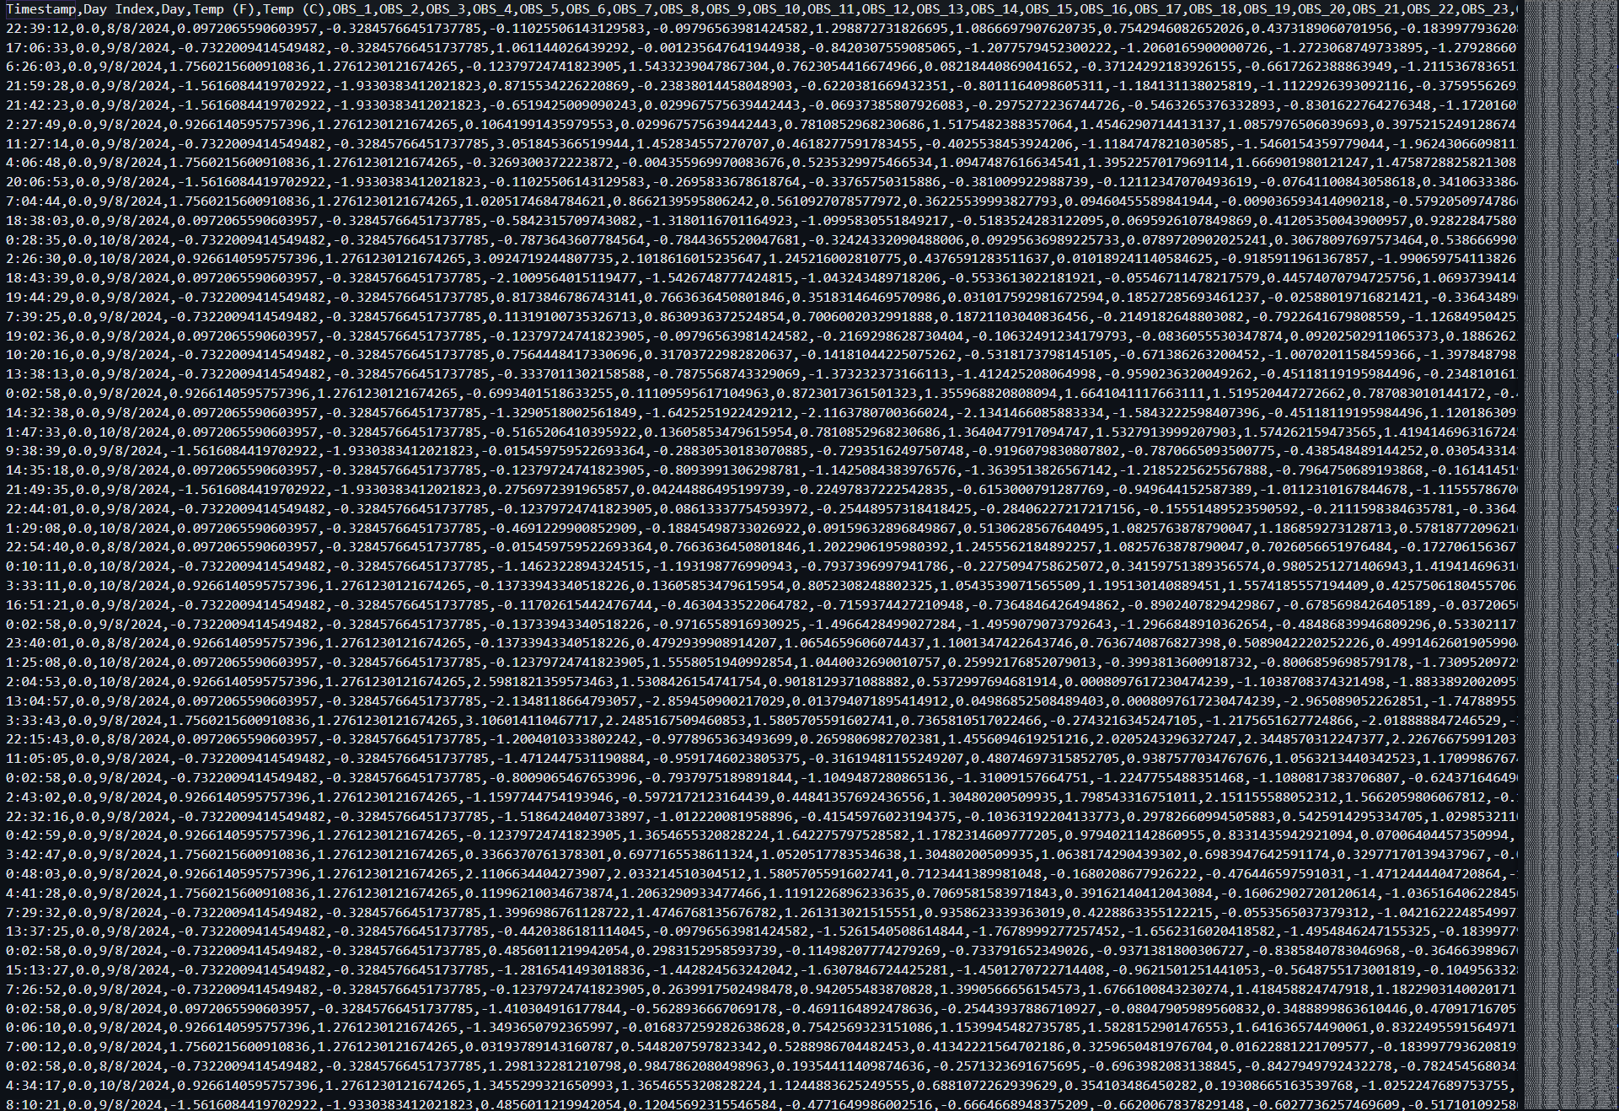
După etapele de preprocesare, obținem ceva similar cu tabelul din Figura 5.. Coloanele care nu sunt redundante au fost standardizate și au acum valori dintr-un interval relativ mic care conține toate valorile posibile, oferind un rezultat realist.

Figura 5. Exemplu tabel preprocesat

Se pot observa în tabel că toate datele au fost standardizate cu abatere standard aproximativ egal cu 2 și cu o medie aproximativ egală cu 0. Astfel, se pot extrage înregistrările care au valori mult mai mari sau mai mici decât media.
Se realizează și tabele cu posibilele extreme care pun piedică unor rezultate echitabile. Astfel, sunt memorate limitele și numărul acestora pentru categoriile de interes.

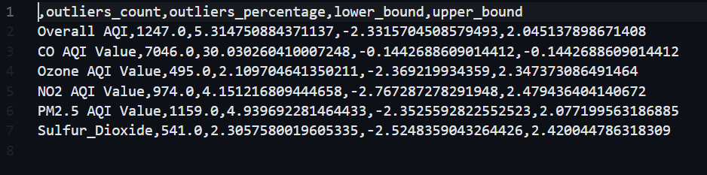

Figura 6. Exemplu tabel outlier

Overall AQI conține 1247 de valori extreme, adică 5.314% din valori. Valorile ar trebui să fie între -2.33157 și 2.04513 ca să fie considerate standardizate. Orice valoare care nu e în acest criteriu définit, e considerat outlier.
CO AQI Value are 7046 de valori extreme, adică 30.030% ceea ce indică că e un număr foarte mare. Limita inferioară coincide cu cea superioară la -0.144 ceea ce indică că aproape toate valorile au fost egale, iar distribuția este aproape constantă, deci metoda IQR nu poate determina un interval variabil.
Ca și prima coloana, celelalte prezintă analog aceleași informații, doar că în altă cantitate.
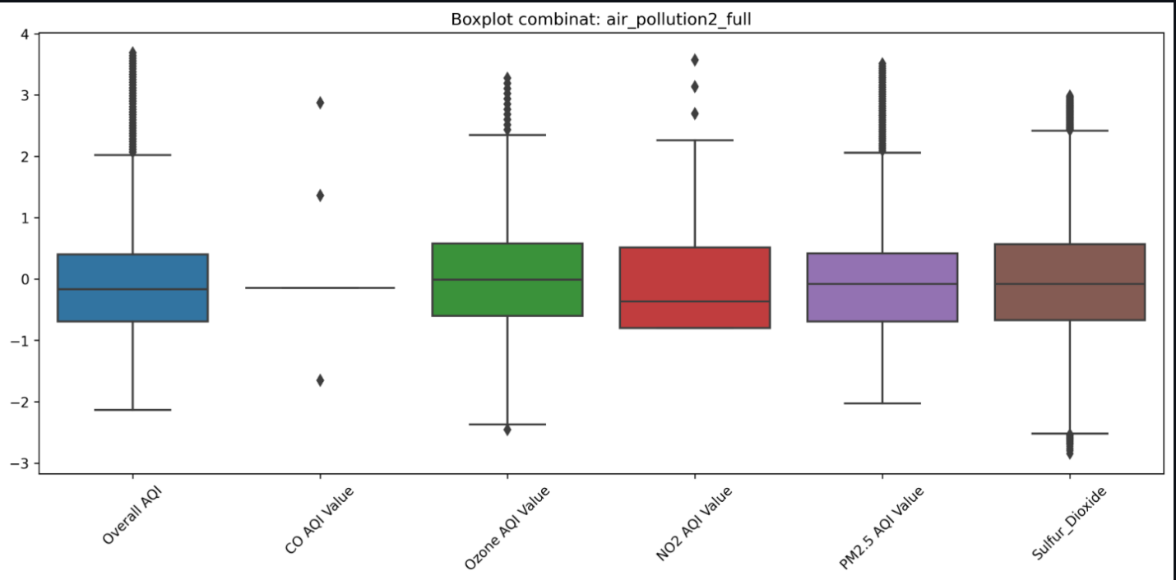

Figura 7. Boxplot air_pollution

Se observă din Figura 7. că avem câteva informații relevante despre coloane.
Overall AQI are o distribuție relativ simetrică, cu majoritatea valorilor între -1 și +1. De asemenea, există și valori outlieri mai ales în zona superioară, deci AQI crescut.
CO AQI Value apare ca o linie plată, ceea ce indică valori aproape constante în tot setul de date. Astfel, nu contribuie la discrimarea între clase și poate fi eliminată din antrenare modelelor.
Ozone AQI Value are o distribuție ușor asimetrică, dar destul de echilibrată, cu câțiva outlieri și reprezintă o variabilă cu potențial bun de modelare.
NO2 AQI Value este ușor asimetrică spre valori mai mici și are o prezență moderată de outlieri în partea superioară. Din acest motiv ea devine utilă în clasificare.
PM2.5 AQI Value are o distribuție similară cu NO2 AQI, dar cu mai mulți outlieri în partea superioară, fapt ce indică în unele zone poluare severă.
Sulfur Dioxide are o distribuție asimetrică negativ, cu mulți outlieri inferiori. Prezența valorilor extreme poatae influența negativ modelele sensibile la extremități.

Prezența outlierilor este vizibilă pentru majoritatea variabilelor, mai ales pentru Overall AQI, PM2.5 AQI și Sulfur Dioxide. CO AQI este nerelevantă și poate fi exclusă din cauza că majoritatea valorilor sunt egale.
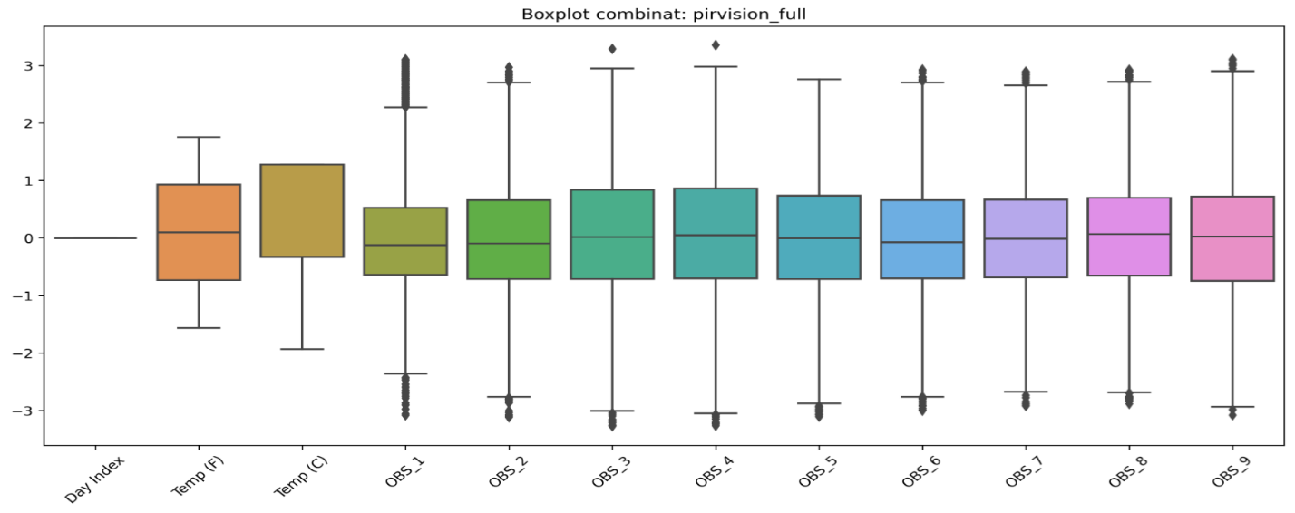
Figura 8. Boxplot pirvision

Se observă din Figura 8. că avem câteva informații relevante despre coloane.
Day Index este o linie, deci fără variație, cu toate valorile constante. Devine, astfel, neinformativă și poate fi exlusă din analiză.
Temp (F) și Temp (C) au distribuții similare, a doua fiind derivată din prima. Ambele sunt ușor asimetrice cu outlieri moderați. Există un potențial redundant deoarce poate rămâne doar una.
OBS_1 – OBS_9 au distribuții similare, aproximativ simetrice. Există o prezență semnificativă de outlieri în ambele direcții. Mediana este aproape identică la o valoare aproape egală cu 0, deci sunt bine centrate.

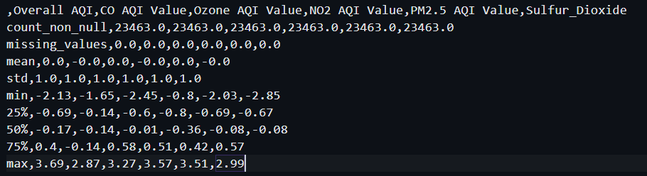
Figura 9. Analiză numerică air_pollution
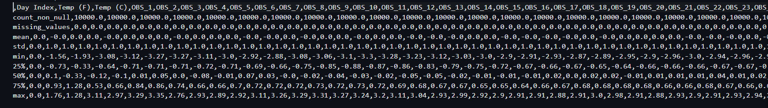

Figura 10. Analiză numerică pirvision

Din imaginile din Figura 9. și Figura 10. se pot observa câteva aspecte de interes:
- Overall AQI are variabilitate moderată și cu distribuiție relativ echilibrată;
- CO AQI Value are intervalul destul de îngust, cu valorile concentrate în jurul mediei, iar prezența outlierilor (7046) indică distribuție dezechilibrată;
- Ozone AQI Value prezintă o ușoară simetrie spre valorile mari;
- NO2 AQI Value similar cu cea anterioară, doar că outlierii au valorii mult mai joase;
- PM2.5 AQI Value e relativ echilibrată, cu 25% - 75% centrat în jurul mediei, dar cu valori maxime destul de mari;
- Sulfur Dioxide are cea mai echilibrată distribuție, chiar dacă are outlieri în ambele extreme;
- Day Index are o singură valoare (0) după standardizare;
- Temp (F) și Temp (C) sunt valori complet corelate și se poate elimina una din ele;
- OBS_1 – OBS_57 toate valorile sunt în jurul mediei între -0.7 și 0.7, cu distribuții normale, dar cu cozi lungi;
- datele sunt bine standardizate, dar prezența unor outlieri sugerează diversitate mare în observații;
- unele coloane OBS pot fi corelate, iar eliminarea pentru o corelație > 0.95 este justificată;
- este justificată necesitate unei curățări sau ponderări suplimentare în clasificare pentru cele cu distribuția dezechilibrată.

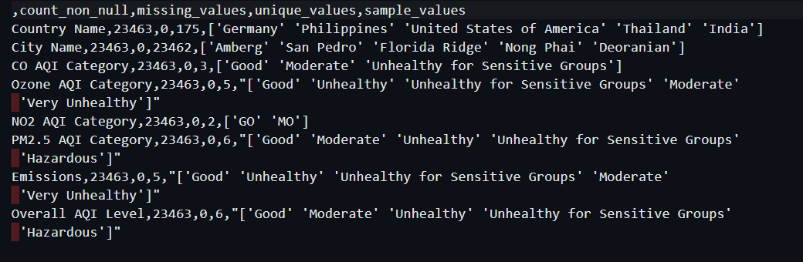

Figura 11. Analiză categorică air_pollution

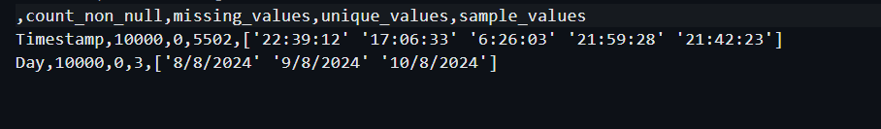

Figura 12. Analiză categorică pirvision

Din imaginile din Figura 11. și Figura 12. se pot observa câteva aspecte de interes:
- Country Name nu are valori lipsă și conține 175 de țări distincte, cu valori distribuite uniform și care pot fi folosite la analiză exploratorie;
- City Name are 23462 din 23463 de valori unice, deci este prea granulară pentru fi utilizată ca feature predictiv;
- CO AQI Category este diversificată în 5 categorii;
- Ozone AQI Category analog cu cea anterioară;
- NO2 AQI Category are 2 coduri distincte;
- PM2.5 AQI Category este diversificată în 6 categorii;
- Emissions e similară cu CO AQI Category;
- Overall AQI Level este un target diversificat în 6 clase;
- de remarcat că nu există valori lipsă;
- Timestamp diferă mult prin ore, deci nu e recomandat pentru clasificare;
- Day toate valorile înregistrate pot avea 3 valori, dar nu aduce informație relevantă pentru clasificare;
- nu se poate folosi Timestamp pentru că are o distribuție foarte granulară.

Au fost extrase și analizele pe clase în imaginile din Figura 13. și Figura 14..
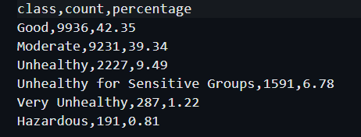

Figura 13. Analiză clasă air_pollution

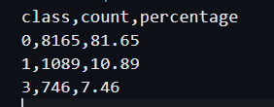

Figura 14. Analiză clasă pirvision

Distribuțiile lor apar în imaginile din Figura 15. și Figura 16.. Ele pot fi interpretate puțin diferit.
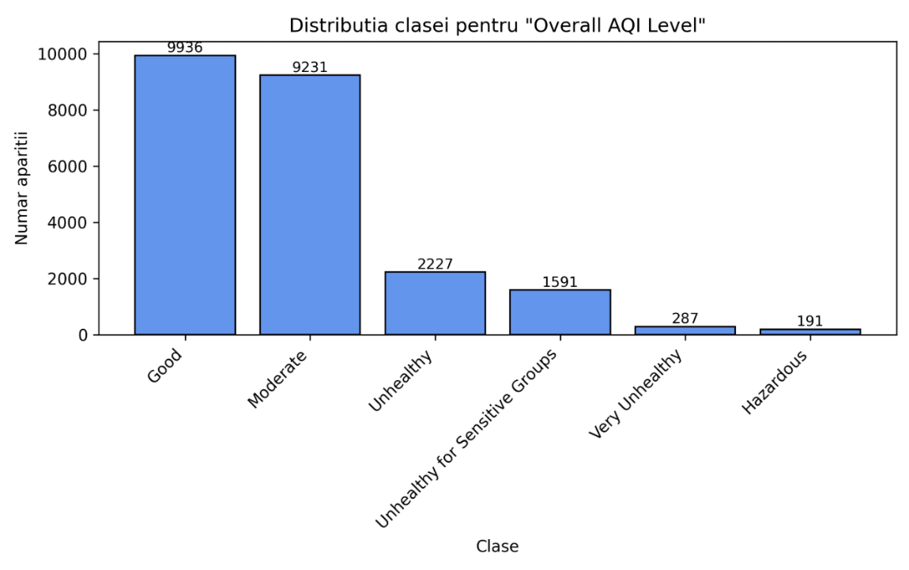

Figura 15. Plot clase air_pollution

Setul de date este puternic dezechilibrat, cu peste 82% de înregistrări clasificate ca fiind Good / Moderate. Clasele Very Unhealthy și Hazardous sunt foarte rare, sub 2%.
Acest dezechilibru poate afecta performanța modelelor ML care tind să învețe mai bine clasele majore și să ignore clasele minore.

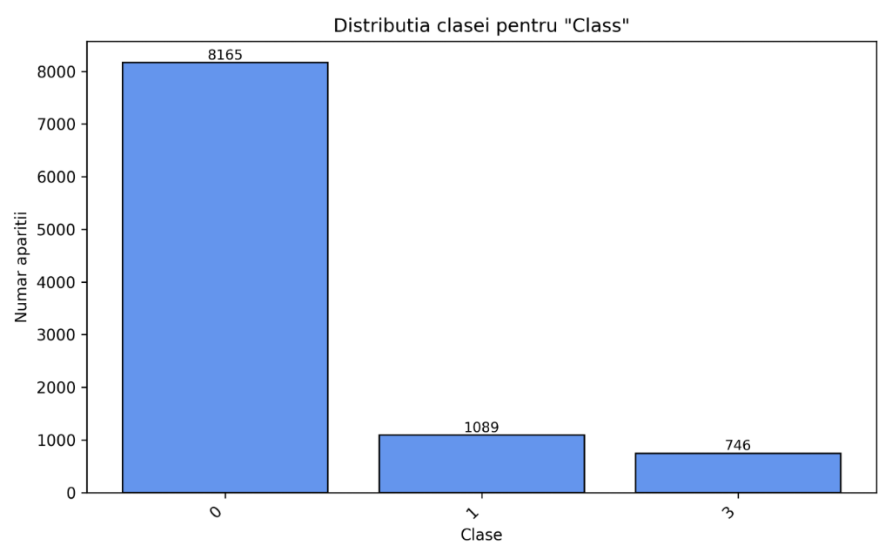

Figura 16. Plot clase pirvision

Setul de date este puternic dezechilibrat, cu peste 81% din date aparținând clasei 0. Clasele 1 și 2 sunt semnificativ subreprezentate. Modele ar putea prezice doar clasa majoritară dacă nu se iau măsuri corective. Este nevoie de F1-score.
Testul chi-square a oferit următoarele rezultate pentru air_pollution:
- orașele nu sunt asociate clar cu țările (multe orașe / țară) cu p = 0.49;
- Ozone AQI Category depinde de țară deoarece p = 0;
- calitatea aerului este semnificativ diferită între țări p = 0;
- nu există relație clară între orașe și CO Category p = 0.49.

Testul chi-square a oferit următoarele rezultate pentru air_pollution:
- distribuția momentul de zi e puternic influențată de zi;
- p este mult mai mic decât pragul de 0.05 (1.8843586151010527e-24).

Matricea de corelare a scos în evidență următoarele lucruri despre air_pollution:
- Overall AQI are o corelație foarte mare cu PM2.5 AQI Value (0.9), deci sugerează că îî este principaul contribuitor;
- CO AQI Value corelează moderat cu NO2 AQI Value (0.57), deci pot avea surse comune de poluare;
- Ozone AQI Value pare slab corelat cu celelalte valori (toate < 0.2), deci este independent.

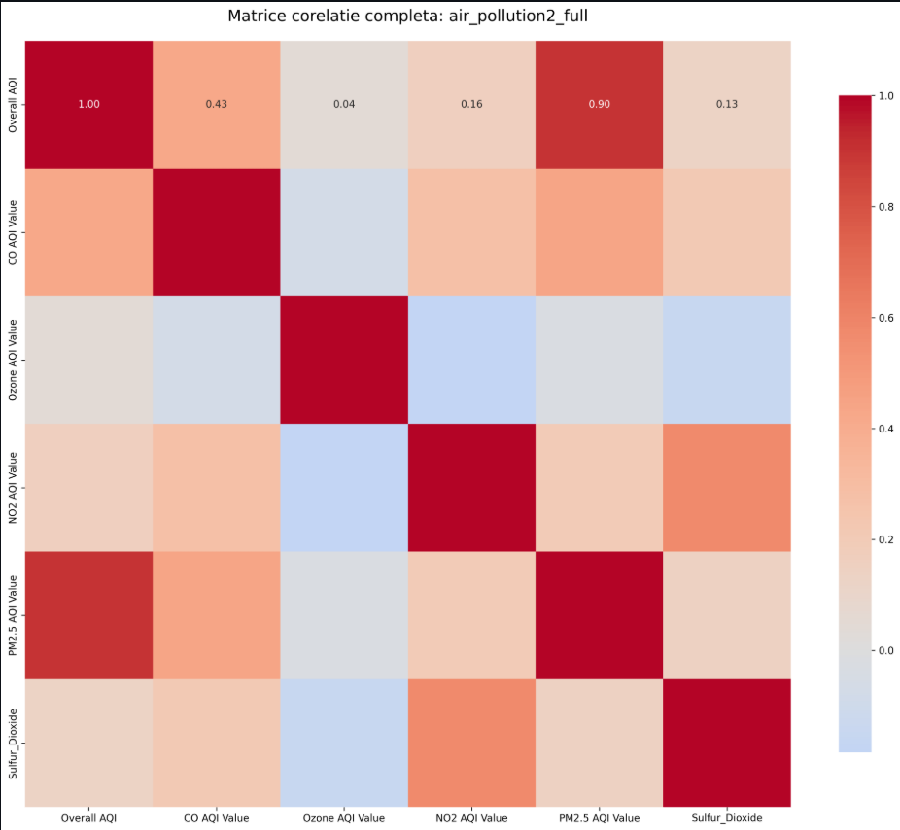
Aceste informații reies din următoarele figuri.

Figura 17. Correlation Heatmap air_pollution
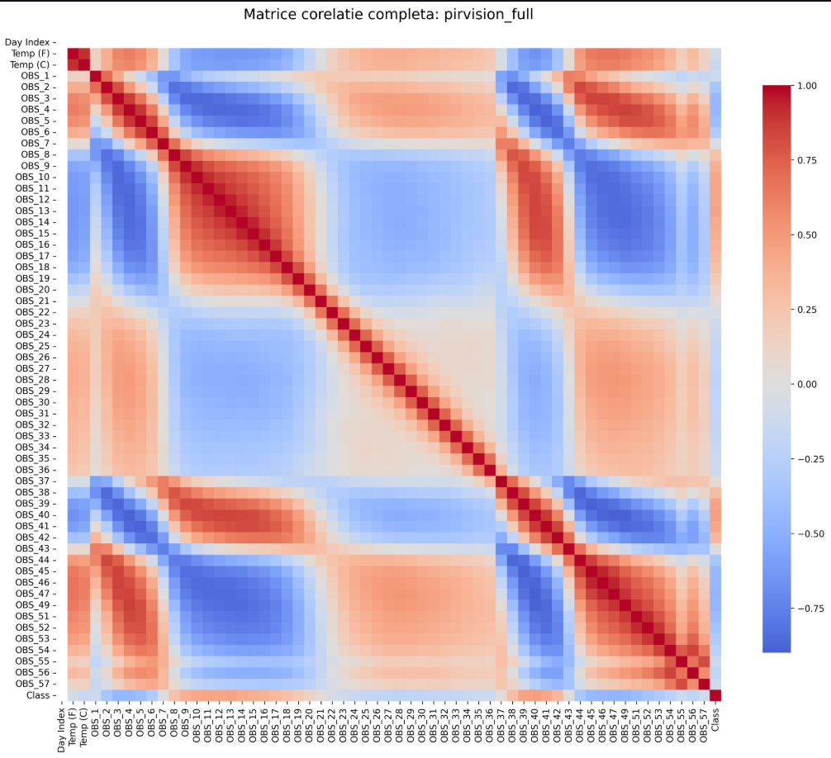
Figura 18. Correlation Heatmap pirvision

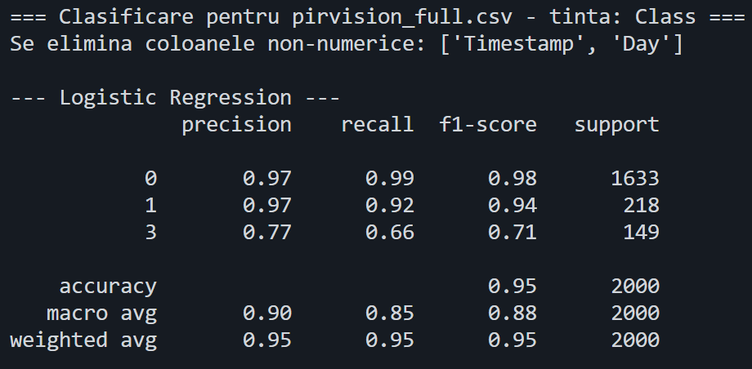
Figura 19. Logistic Regression pirvision

Acuratețea generală este de 0.95, fiind foarte bună. Se poate observa impactul performanței clasei 3. Clasele 0 și 1 sunt bine clasificate, deci probabil modelul a învățat bine tiparele comune pentru majoritatea datelor. Ar suprinde mai bine relațiile nelineare un Random Forest.
Macro average este de 0.88 ceea ce întărește ipoteza. Weighted average e 0.95 și reflectă distribuția inegală a claselor.
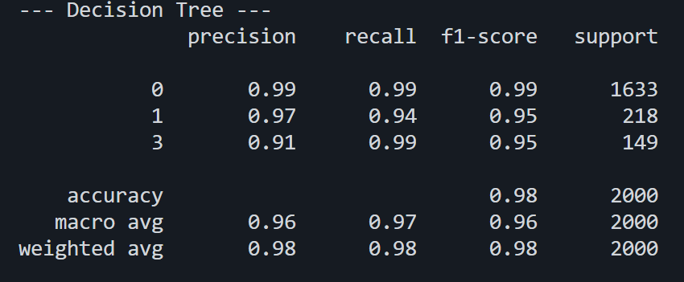

Figura 20. Decision Tree pirvision

Acuratețea este de 0.98, fiind una foarte bună, cu un macro average de 0.96 și cu un weighted average de 0.98 care confirmă robustețea pe distribuția reală.
Se observă o îmbunătățire semnificativă la clasa 3, cu scorul F1 crescut de la 0.71 la 0.95, deci modelul reușește să identifice aproape toate cazurile din clasa 3.
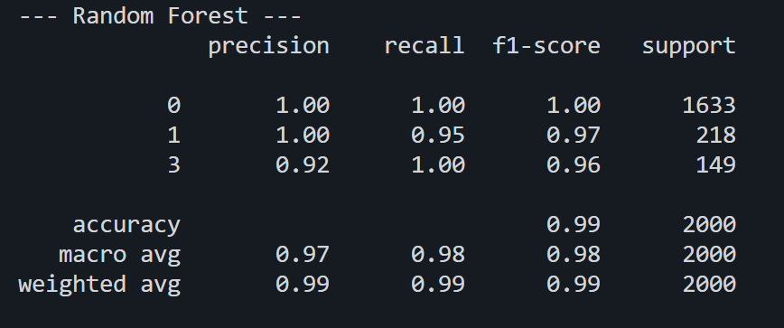
De asemenea clasele 0 și 1 rămân la aceeași acuratețe, cu scoruri aproape perfecte. Astfel, se realizează tratarea dezechilibrului de clase și captarea relațiilor nelineare și complexe de date.

Figura 21. Random Forest pirvision

Acuratețea generală este de 0.99, aproape perfectă, cu un macro average de 0.98 și un weighted average de 0.99. Perfomanța este impecabilă pentru clasa 0, iar pentru 1 este 0.97. Indică un mic dezechilibru la recall (0.95).
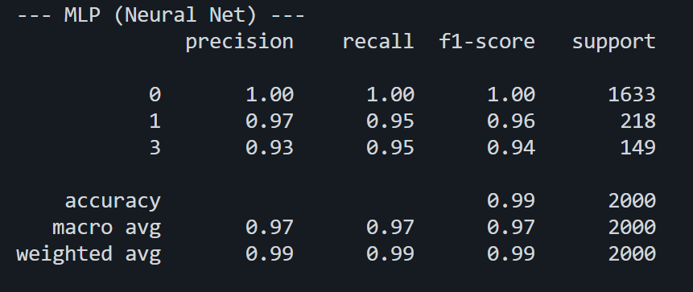
Clasa 3 are recall 1.00, deci toate instanțele sunt recunoscute, cu o precizie de 0.92, deci modelul face câteva clasificări false, dar puține. Teoria reflectată anterioară este astfel demonstrată deoarece am obținut rezultatele cerute.

Figura 22. MLP pirvision

Acuratețea este de 0.99, fiind una foarte bună, cu un macro average de 0.97 și cu un weighted average de 0.99. Aceste rezultate indică că modelul are o performanță echilibrată și că este foarte eficient global.
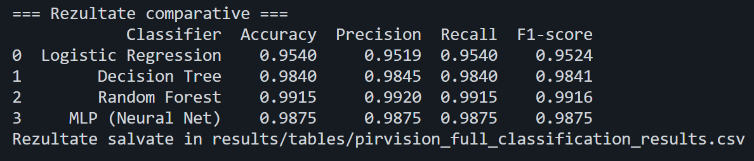

Figura 23. Comparație rezultate pirvision

Se pot observa următoarele:
- Logistic Regression este cel mai slab model deoarece are dificultăți cu clasa minoritară 3;
- Decision Tree este foarte bun și echilibrat, dar ușor depășit de Random Forest;
- Random Forest e cel mai bun, cu performanță perfectă pe clasa 0 și pe clasa 1, și aproape perfectă pe clasa 3;
- MLP aproape la fel de bun precum Random Forest, dar puțin mai slab pe clasa 3.

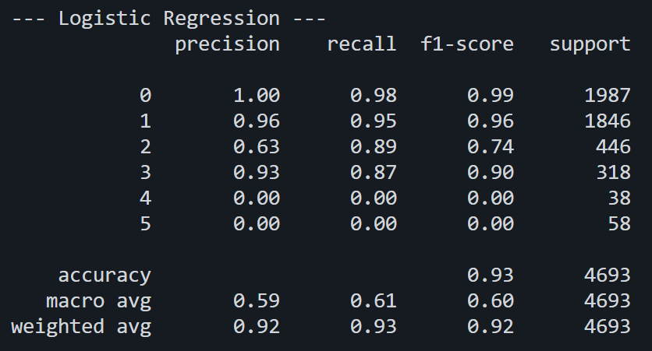
Vor fi prezentate mai jos și pentru air_pollution, dar va fi interpretată doar comparația dintre ele deoarece se explică analog.

Figura 24. Logistic Regression air_pollution
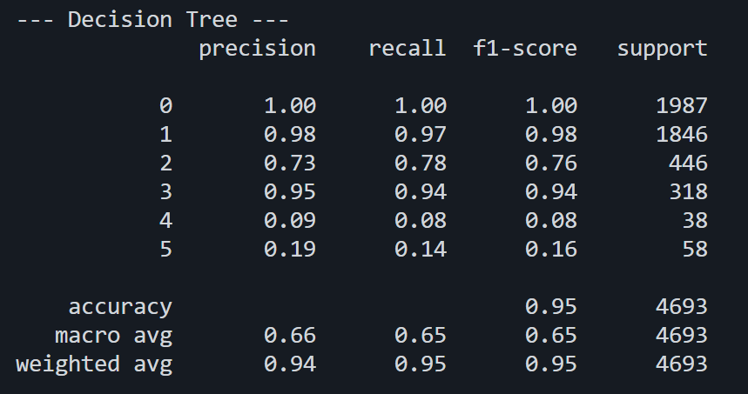
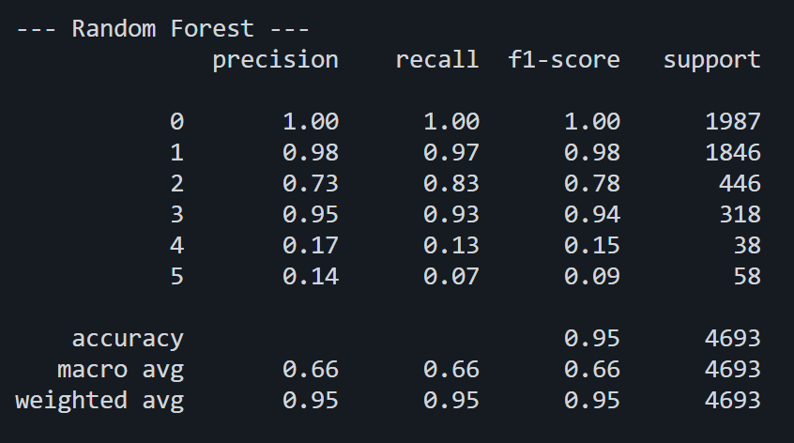
Figura 25. Decision Tree air_pollution

Figura 26. Random Forest air_pollution

Figura 27. MLP air_pollution
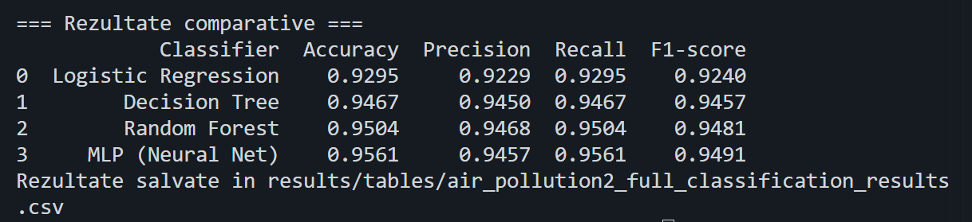
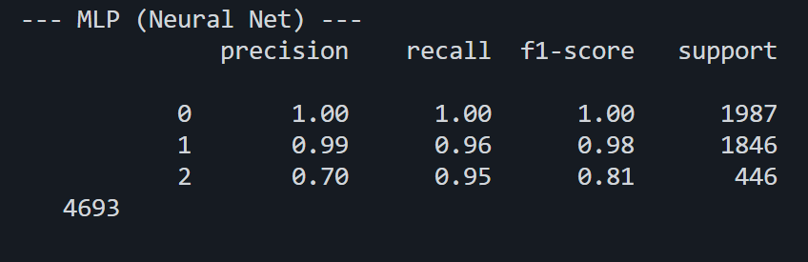

Figura 28. Comparație rezultate air_pollution

Se pot observa următoarele:
- Logistic Regression are cele mai slab rezultate dintre cele patru, dar performanța e de peste 92%;
- Decision Tree oferă rezultate solide, dar puțin sub Random Forest și MLP;
- Random Forest are un sccor F1 excelent de 0.9481;
- MLP este cel mai performant model pe toate matricele: acuratețe, recall și F1-score.

- Concluzie

Toți cei 4 algoritmi au avut performanțe foarte bune pentru PIRvision, cu valori ridicate pentru accuracy, precision, recall și f1-score. Cel mai performant model a fost Random Forest cu un scor F1 de 0.9916, urmat aproape de MLP.
Diferențele dintre Random Forest, MLP și Decision Tree sunt mici, dar semnificative în contextul preciziei pentru toate clasele.
Logistic Regression a avut performanțte bune, dar inferioare celorlalte modele, mai ales pe clasa minoritară.
Performanțele sunt puțin mai mici în cazul air_pollution_2, indicând o problemă mai complexă sau date mai zgomotoase. Din nou, MLP a oferit cele mai bune rezultate generale (F1 = 0.9491), urmat îndeaproape de Random forest.
Decision Tree a avut performanțe decente, dar nu la nivelul celor două menționate. Logistic Regression este din nou în urma celorlalte modele, ceea ce confirmă că problemele nu sunt strict linear separabile.
Pentru fiecare model de învățare, s-au folosit argumentele implicite, cu excepția numărului de iterații care a fost setat la 1000.

